Argomenti trattati durante la lezione:
- Classi di complessità P ed NP. Tesi di Church computazionale
- Classi P/NP, Riduzioni + esercizi
- NP Completezza e problemi: SAT, CircuitSAT, £SAT, MaxIndSet, VertexCover
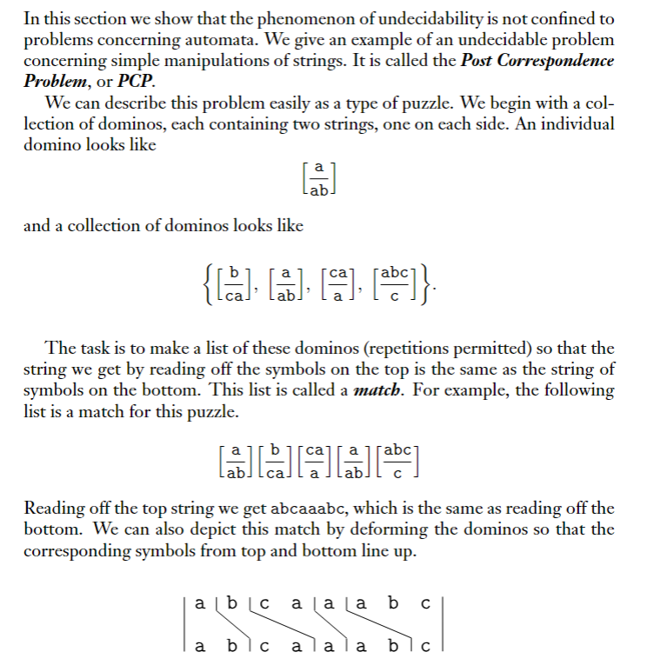
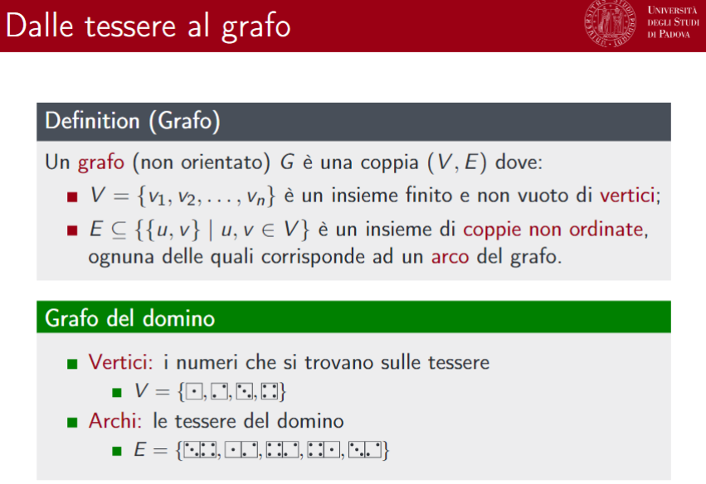

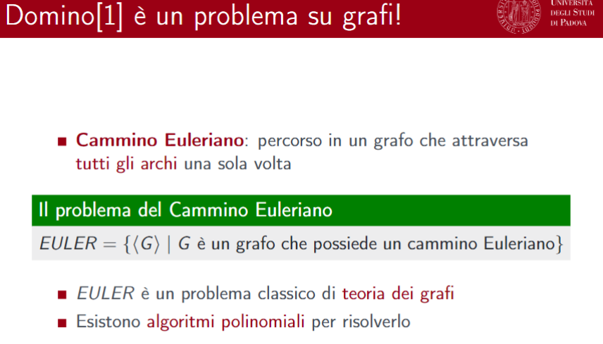

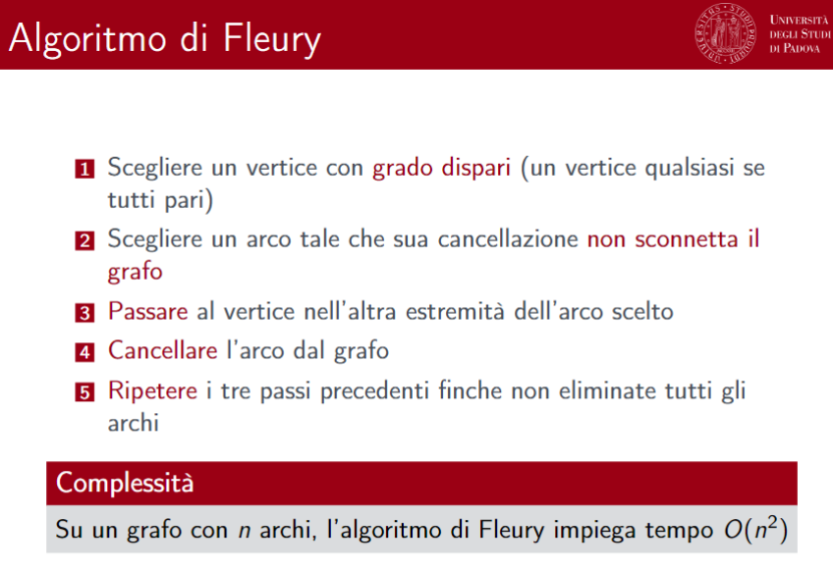

(Spiegazione in aula tramite riduzione) → D_1 <=_m EULER

Why have we been unsuccessful in finding polynomial time algorithms for these problems? We don’t know the answer to this important question. Perhaps these problems have as yet undiscovered polynomial time algorithms that rest on unknown principles. Or possibly some of these problems simply cannot be solved in polynomial time. They may be intrinsically difficult.
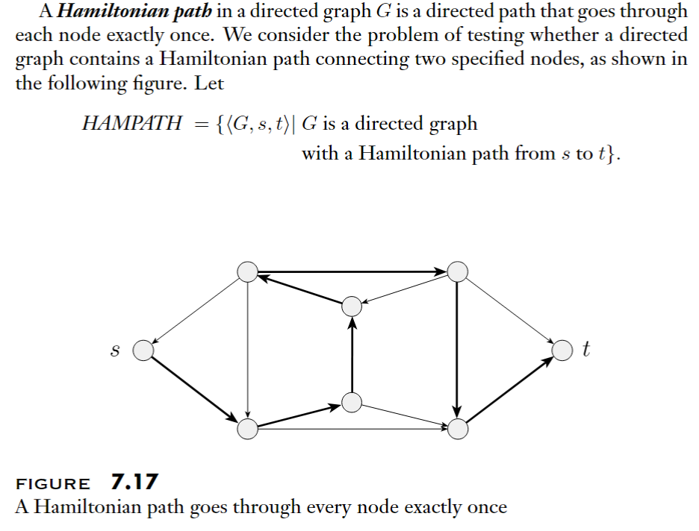
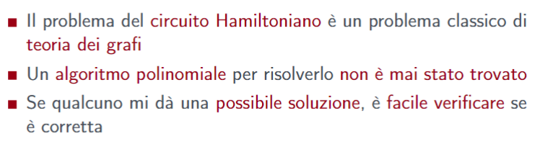

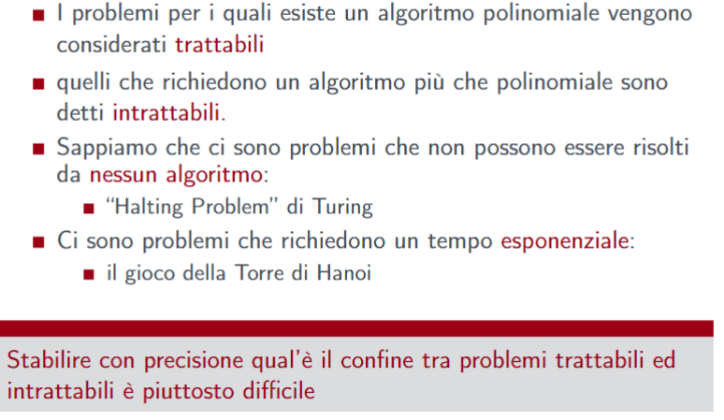

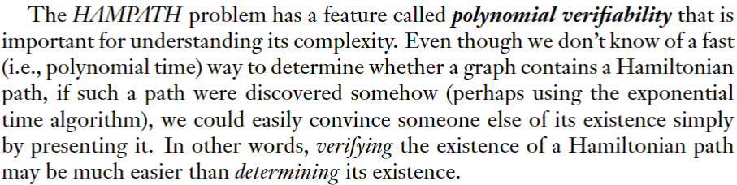

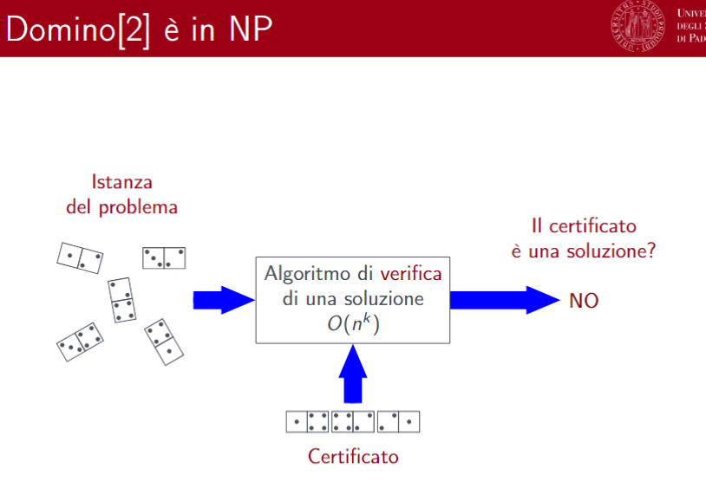
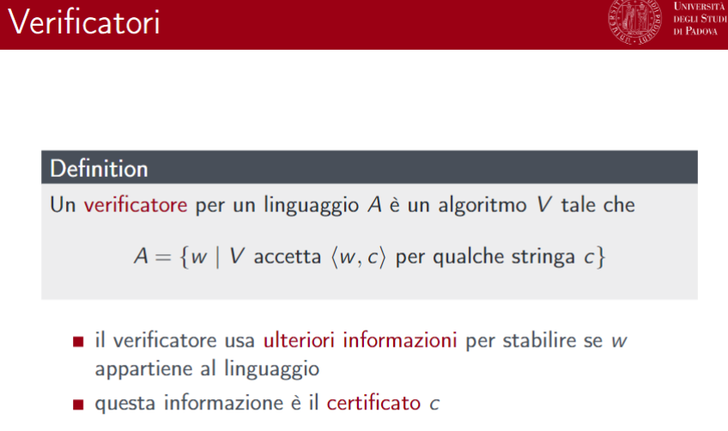

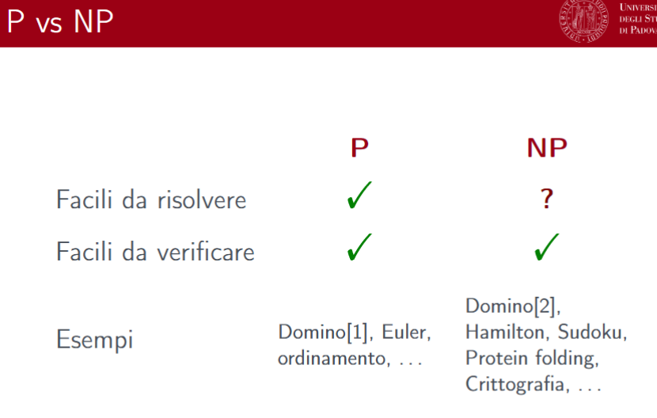
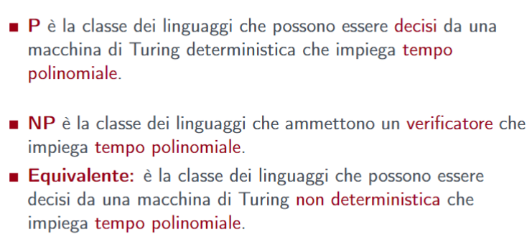

Passiamo a degli esempi pratici...
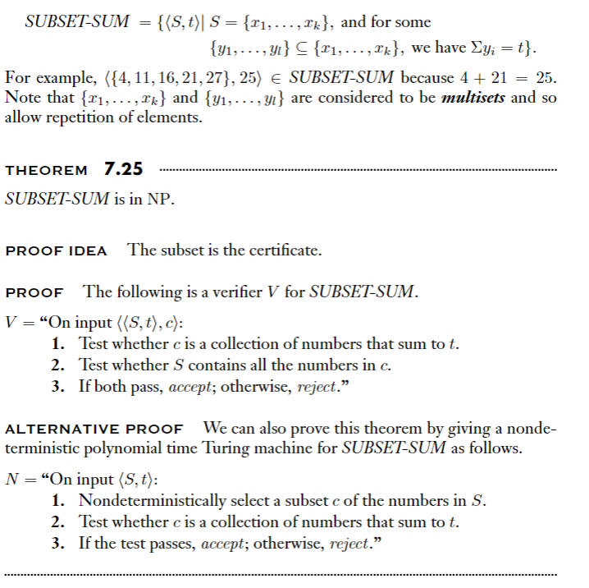

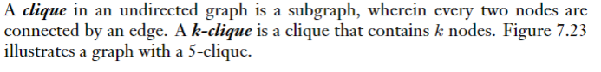

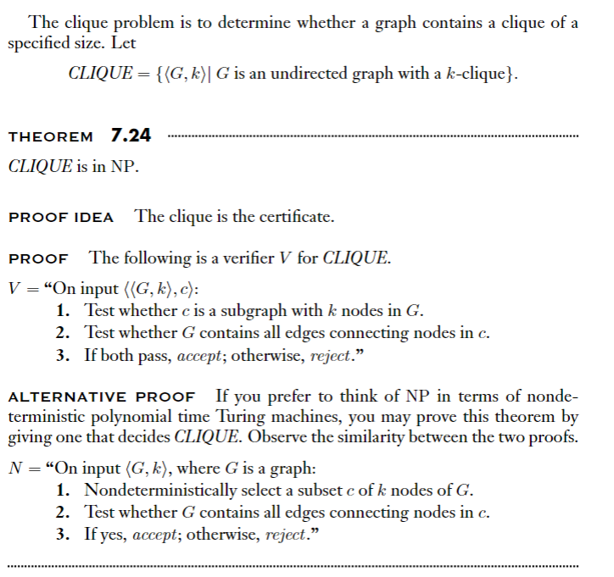

Prendiamo in considerazione un problema diverso…
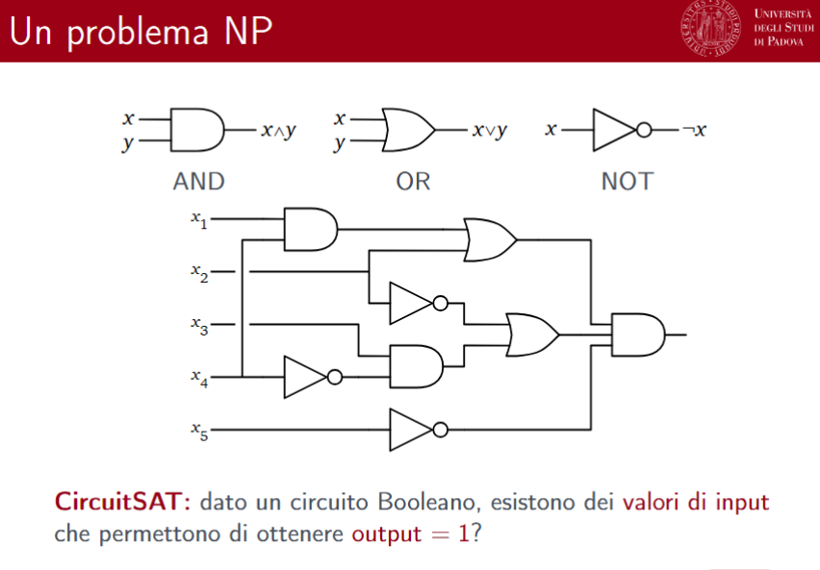
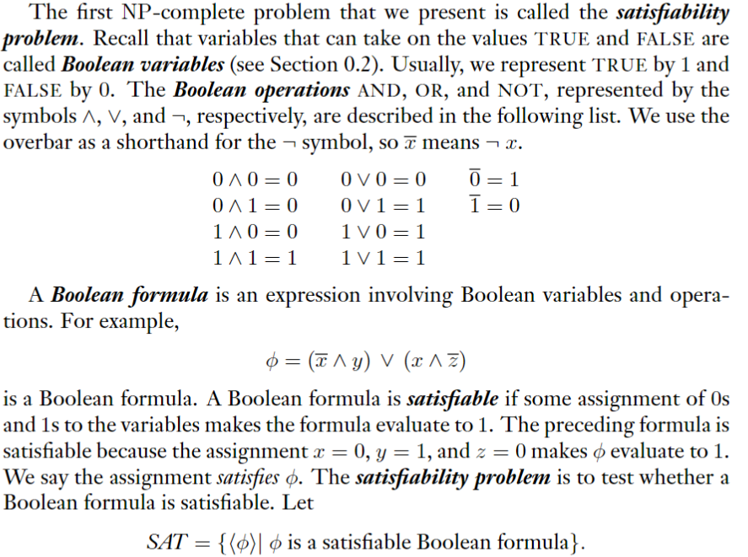

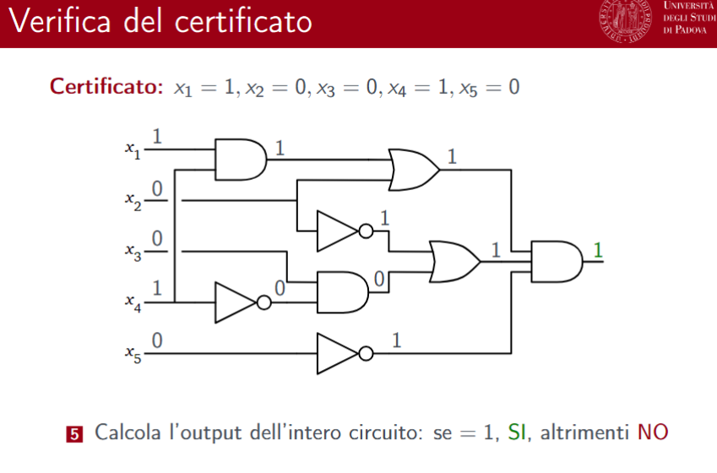

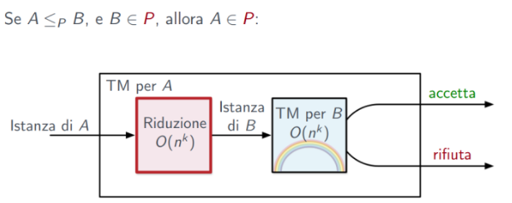
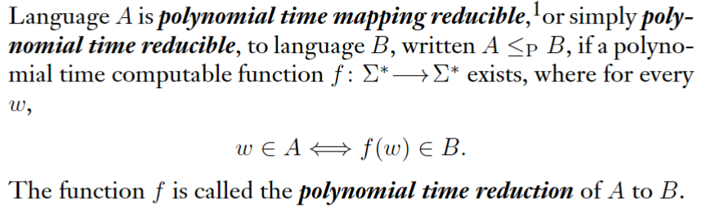

Ma anche…
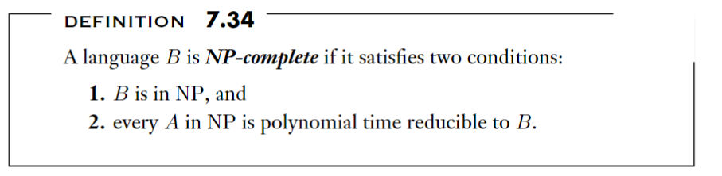

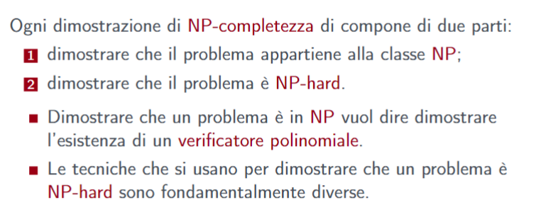
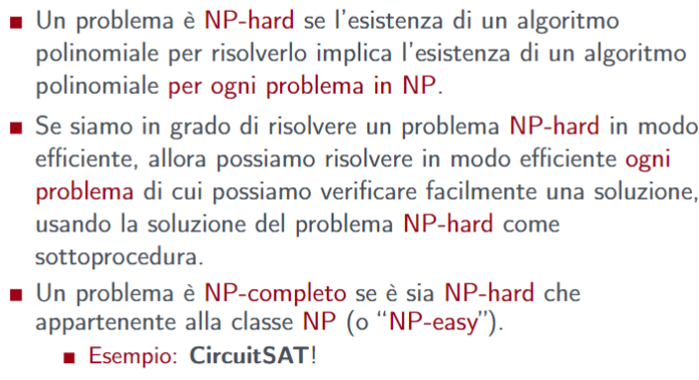

Un esempio diretto…
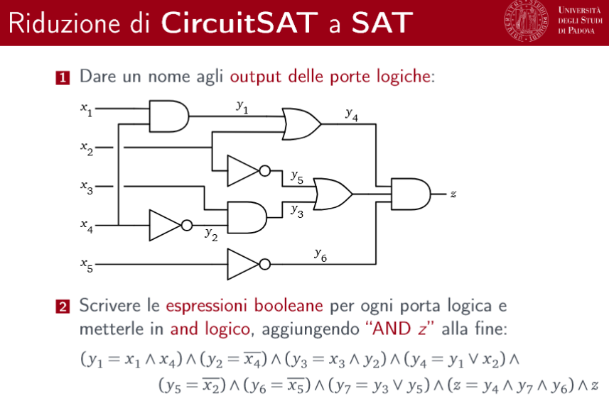
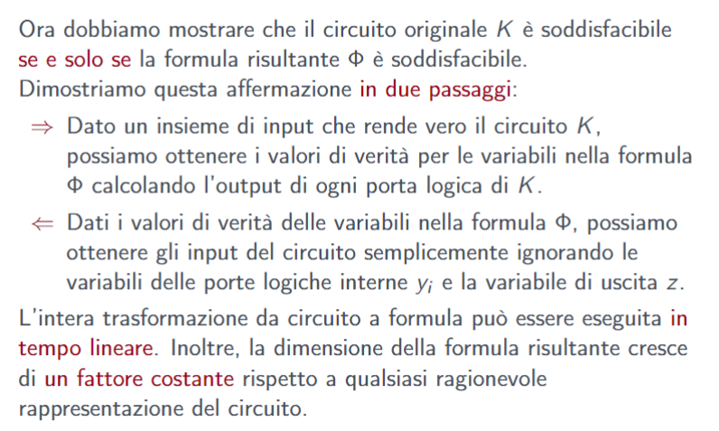

Lanciamoci subito ad un esempio pratico:
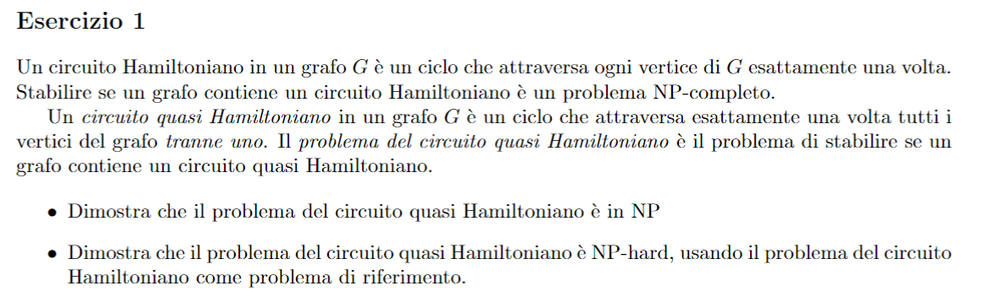
1.
Per mostrare che QHAM ∈ NP, basta osservare che una certificazione di positività è semplicemente la sequenza di vertici (v1,v2,…,vn−1,v1)(v_1,v_2,\dots,v_{n-1},v_1) che descrive il ciclo.
Verificatore (polinomiale). Dato in input:
- il grafo GG;
- una lista C=[v1,v2,…,vn−1]C=[v_1,v_2,\dots,v_{n-1}] di n−1n-1 vertici distinti di VV.
Il verificatore controlla in O(n)O(n) tempo se:
- i vertici in CC sono tutti distinti;
- {vi,vi+1}∈E\{v_i,v_{i+1}\}\in E per i=1,…,n−2i=1,\dots,n-2;
- {vn−1,v1}∈E\{v_{n-1},v_1\}\in E.
Se tutte le condizioni sono soddisfatte, CC descrive un ciclo che visita n−1n-1 vertici → accetta, altrimenti → rifiuta.
Tutti i controlli possono essere effettuati in tempo polinomiale in ∣V∣+∣E∣|V|+|E|.
Quindi QHAM ∈ NP.

2.
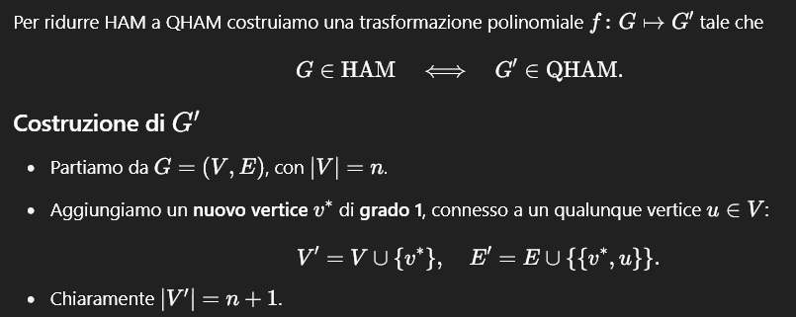

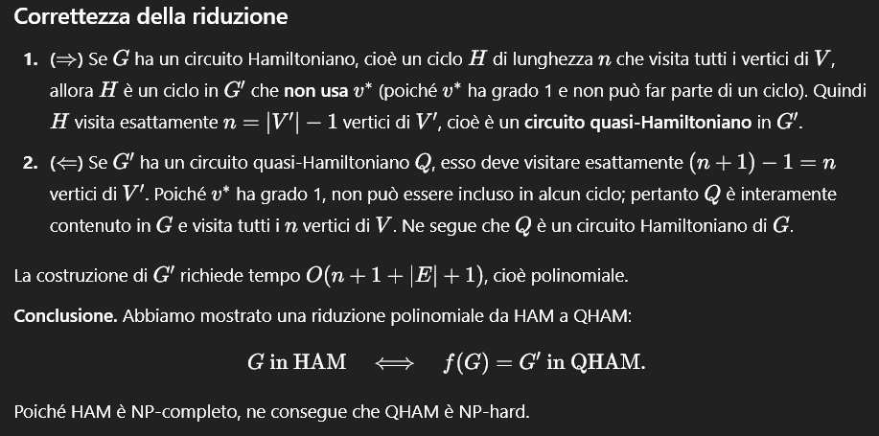

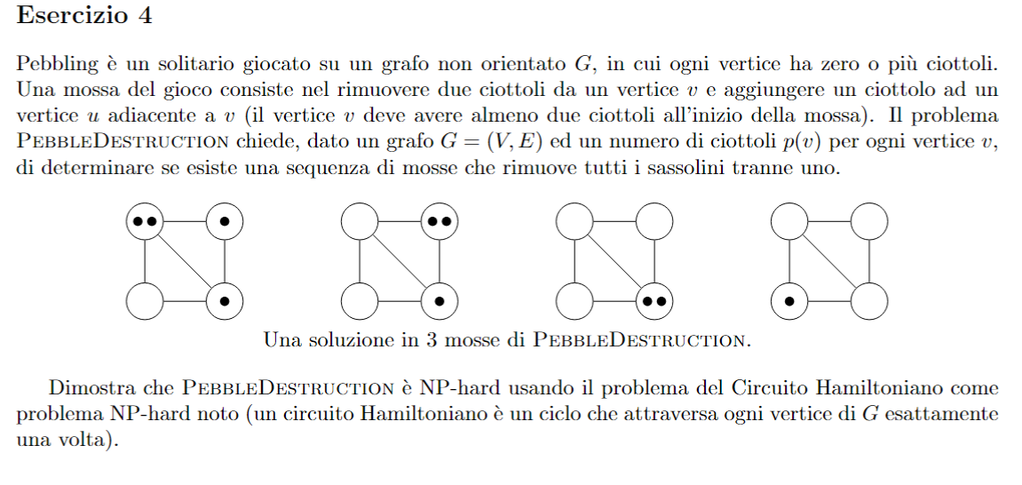

Costruzione della riduzione
Dato un grafo G = (V, E) istanza di HC, costruiamo un'istanza di PEBBLEDESTRUCTION come segue:
- Grafo: Utilizziamo lo stesso grafo G = (V, E)
- Assegnazione ciottoli: Per ogni vertice v ∈ V, poniamo p(v) = deg(v), dove deg(v) è il grado del vertice v

Correttezza della riduzione
Lemma 1: Se G ha un ciclo hamiltoniano, allora l'istanza di PEBBLEDESTRUCTION ammette soluzione.
Dimostrazione: Sia C = (v₁, v₂, ..., vₙ, v₁) un ciclo hamiltoniano. Definiamo la seguente sequenza di mosse:
- Per i = 1, 2, ..., n-1: rimuoviamo 2 ciottoli da vᵢ e aggiungiamo 1 ciottolo a vᵢ₊₁
- Rimuoviamo 2 ciottoli da vₙ e aggiungiamo 1 ciottolo a v₁
Osserviamo che:
- Ogni vertice vᵢ ha inizialmente deg(vᵢ) ciottoli
- Nel ciclo hamiltoniano, ogni vertice ha esattamente 2 archi incidenti
- Dopo n mosse, ogni vertice perde 2 ciottoli e ne guadagna 1, risultando in deg(v) - 2 + 1 = deg(v) - 1 ciottoli
- Il numero totale di ciottoli si riduce da Σ deg(v) = 2|E| a |E|
- Continuando questo processo, possiamo ridurre i ciottoli fino ad averne uno solo.
Lemma 2: Se l'istanza di PEBBLEDESTRUCTION ammette soluzione, allora G ha un ciclo hamiltoniano.
Dimostrazione: Supponiamo che esista una sequenza di mosse che riduce tutti i ciottoli a uno solo.
Consideriamo il flusso di ciottoli: ogni mossa trasferisce effettivamente 1 ciottolo da un vertice a un vertice adiacente (rimuovendo 2 e aggiungendo 1). Per raggiungere la configurazione finale con un solo ciottolo, il flusso netto deve essere tale che ogni vertice eccetto uno perda tutti i suoi ciottoli.
La struttura ottimale per questo trasferimento richiede che ogni vertice sia attraversato da un percorso che lo connetta al resto del grafo in modo efficiente. Poiché ogni vertice inizia con un numero di ciottoli pari al suo grado, e deve perdere tutti i ciottoli tranne eventualmente uno, la topologia del flusso deve necessariamente formare un ciclo che attraversi tutti i vertici, cioè un ciclo hamiltoniano.

Commentiamo anche…
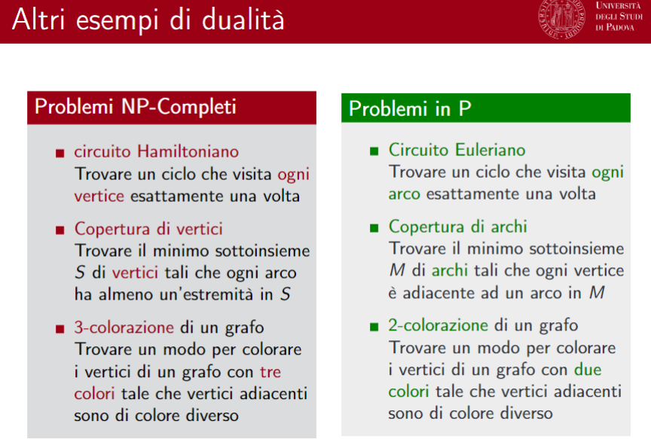
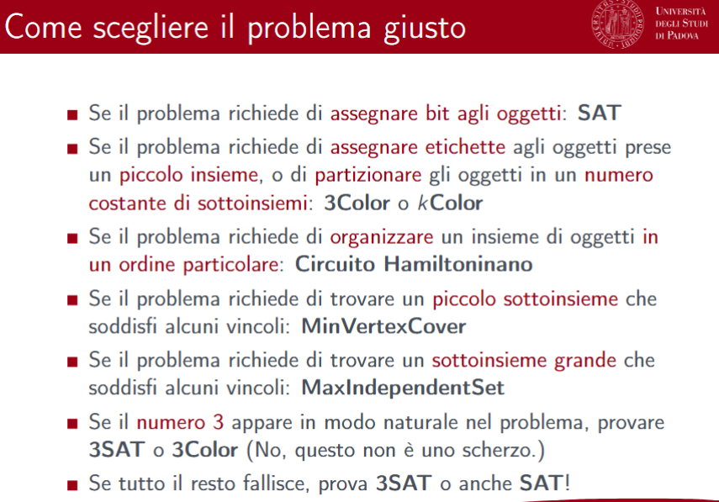
Passiamo ora ad altri esercizi…
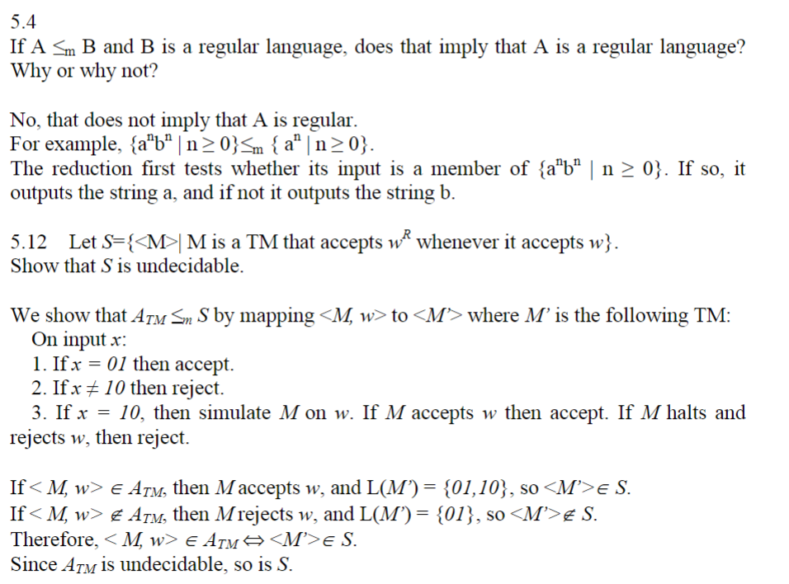

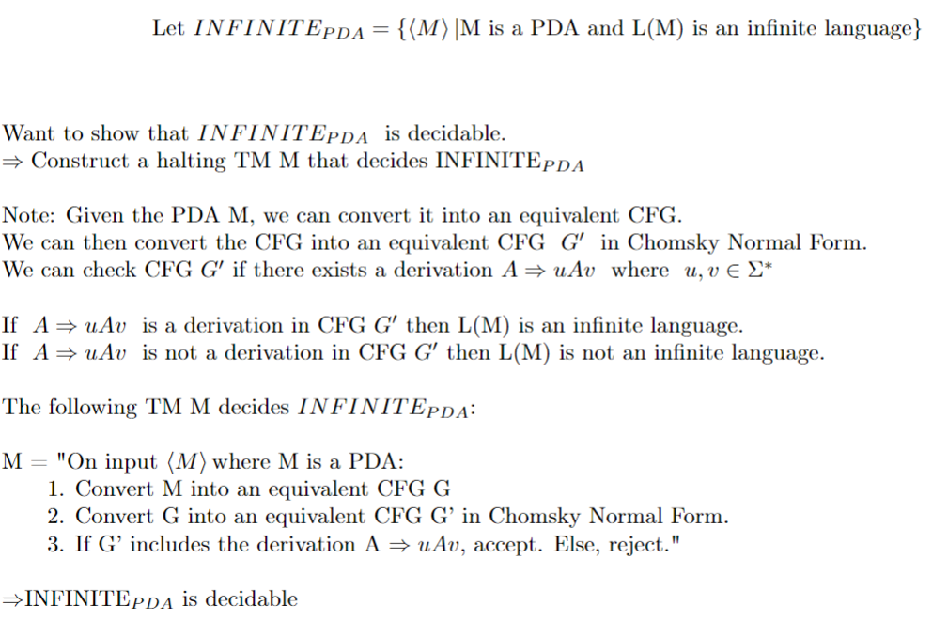

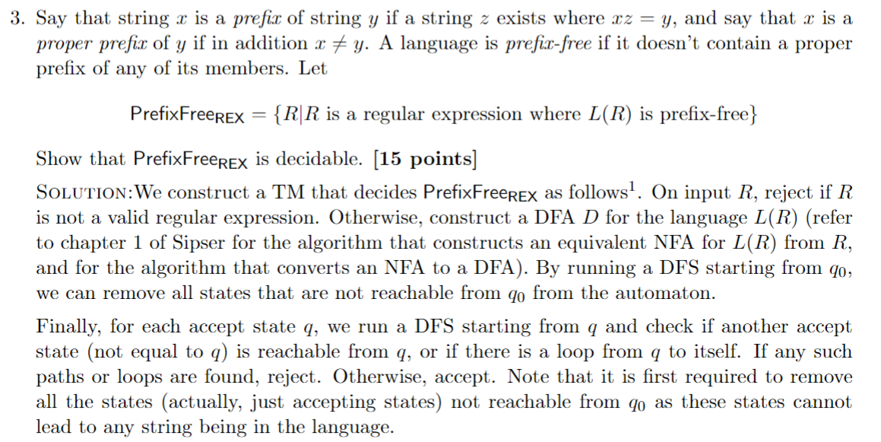

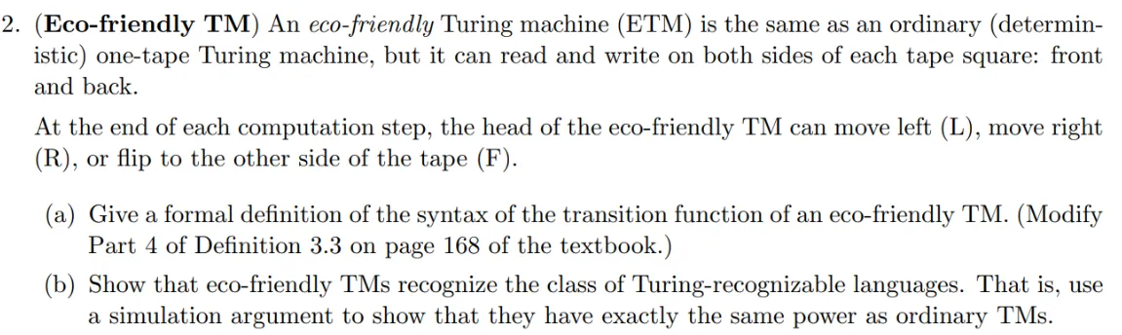
(a) Definizione formale della funzione di transizione
Una funzione di transizione per una ETM può essere definita come: δ: Q × Γ × {front, back} → Q × Γ × {L, R, F}
dove:
- Q è l'insieme degli stati
- Γ è l'alfabeto del nastro
- {front, back} indica il lato del quadrato del nastro
- {L, R, F} rappresenta le possibili direzioni: sinistra, destra o flip

(b) Dimostrazione della potenza equivalente
Per dimostrare che le ETM riconoscono esattamente le stesse lingue delle TM ordinarie:
- Una ETM può simulare una TM ordinaria ignorando il lato posteriore dei quadrati del nastro.
- Una TM ordinaria può simulare una ETM codificando il contenuto di entrambi i lati di ciascun quadrato. Per ogni simbolo Γ, definiamo una coppia (γ_front, γ_back) sull'alfabeto Γ × Γ. L'operazione "flip" viene simulata con uno spostamento zero e scambio della rappresentazione interna.

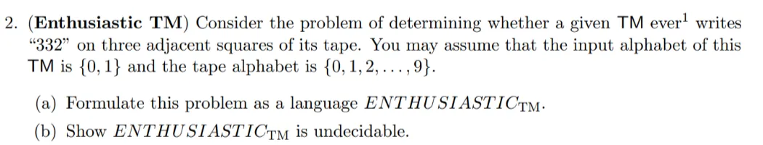
(a) Formulazione del linguaggio ENTHUSIASTIC_TM
ENTHUSIASTIC_TM = {⟨M⟩ | M è una TM che nel corso della sua computazione scrive "332" su tre quadrati adiacenti del nastro}
dove ⟨M⟩ è la codifica della macchina di Turing M.

(b) Dimostrazione dell'indecidibilità
Per dimostrare che ENTHUSIASTIC_TM è indecidibile, riduciamo il problema dell'arresto (HALT_TM) a ENTHUSIASTIC_TM.
Data una TM M e un input w, costruiamo una TM M' che:
- Simula M su w
- Se M si ferma su w, M' scrive "332" in tre celle adiacenti
Quindi, M si ferma su w se e solo se M' appartiene a ENTHUSIASTIC_TM. Poiché HALT_TM è indecidibile, anche ENTHUSIASTIC_TM deve essere indecidibile.
Sia J = {w| w = 0x per qualche x ∈ A_TM, oppure w = 1y per qualche y ∈ Ā_TM}.
Per dimostrare che né J né J̄ sono Turing-riconoscibili:
- Supponiamo che J sia Turing-riconoscibile. Allora potremmo decidere A_TM nel seguente modo:
  - Per ogni stringa z, calcoliamo 0z
  - Se 0z ∈ J, allora z ∈ A_TM
  - Se 1z ∈ J, allora z ∉ A_TM Questo è impossibile perché A_TM è indecidibile.
- Supponiamo che J̄ sia Turing-riconoscibile. Allora:
  - Per ogni stringa z, calcoliamo 0z
  - Se 0z ∈ J̄, allora z ∉ A_TM
  - Se 1z ∈ J̄, allora z ∈ A_TM Nuovamente, questo permetterebbe di decidere A_TM, che è impossibile.
Quindi, né J né il suo complemento sono Turing-riconoscibili.



